1) сделать две копии товара, по которому будет акция ( <https://docs.google.com/spreadsheets/d/13FxrvOJZGjpP2oTxWQHD9ovHyCa9sseiz609qr3odnc/edit?gid=0#gid=0> )

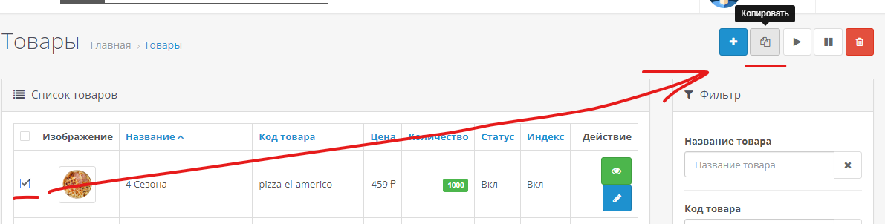

2) зайти в редактирование каждой копии. Одна будет акционным вариантом с размером 25 см, вторая - обычным с размером 35 см.

Соответственно нужно в копиях скорректировать название, метатеги, код товара (вкладка Данные), порядок сортировки (25 см = -2, 35 = -1), размеры, вес, цену. Для варианта 25 см размеры вес и цену можно не трогать.

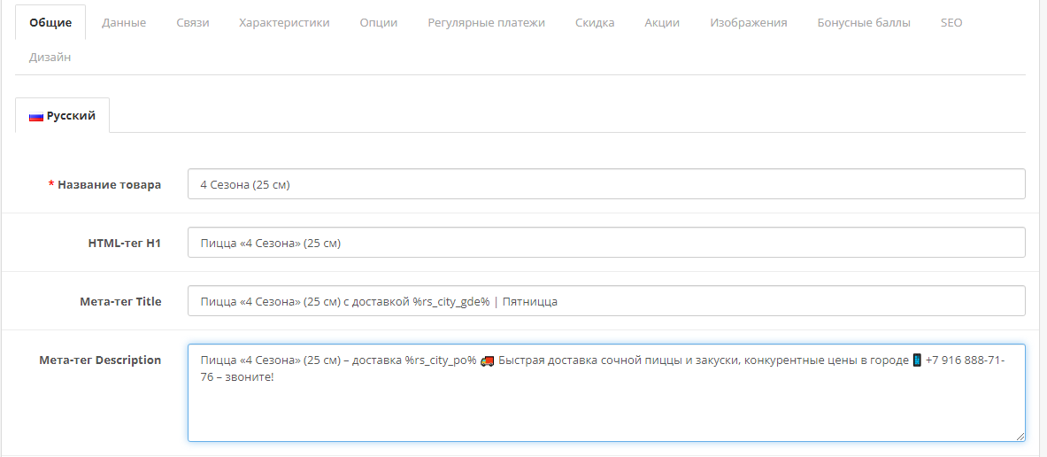

Когда редактируем копию пиццы для нестандартных размеров (35 см например), нужно скорректировать вес и цену с учетом цены опции. Т.е. смотрим на вкладке опции, там к варианту 35 см стоимость подрастает на 100 рублей и вес на 200 грамм, значит нам нужно к базовой цене и весу сразу приплюсовать эти значения, а в опциях - заменить на 0.

3) Вкладка Опции - если текущая копия относится к 25 см, просто удаляем все остальные опции, если к 35 - оставляем только этот размер, остальные так же убираем. На предыдущем шаге мы скорректировали вес и цену, а эти значения в самой опции поставили равными 0, так что не трогаем. Должно быть так

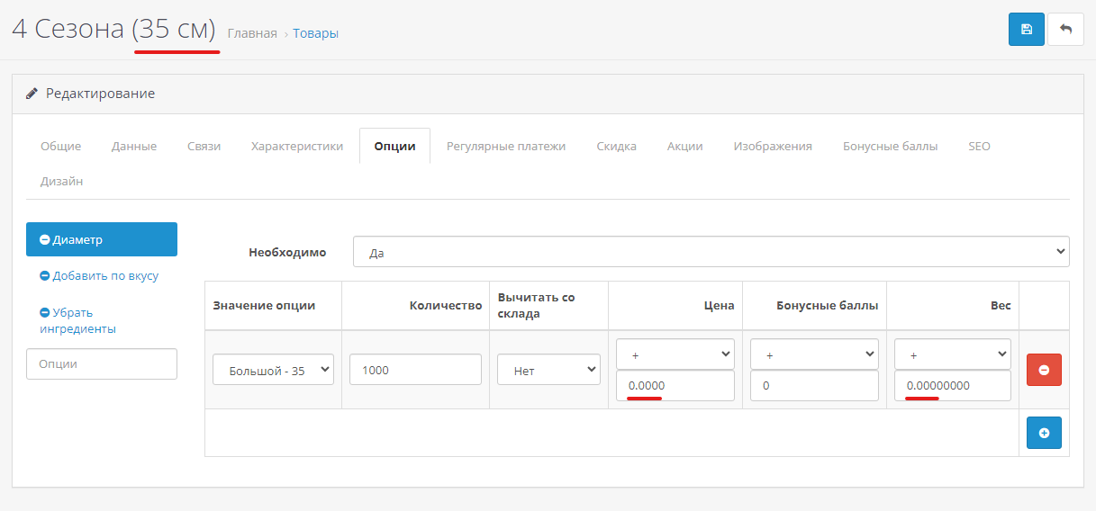

4) Варианту пиццы 25 см добавляем 1 бонусный балл

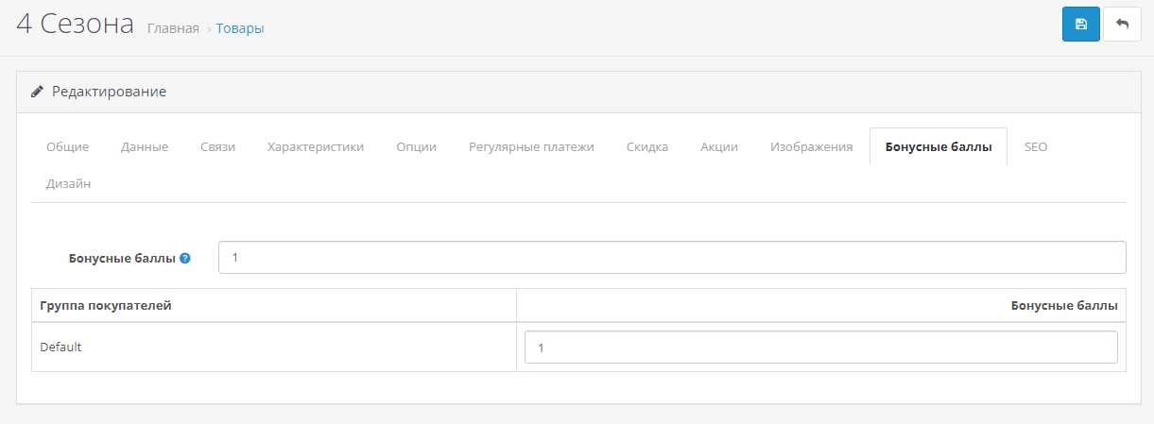

5) SEO - генерируем уникальный url для каждой копии. Индексацию выключаем

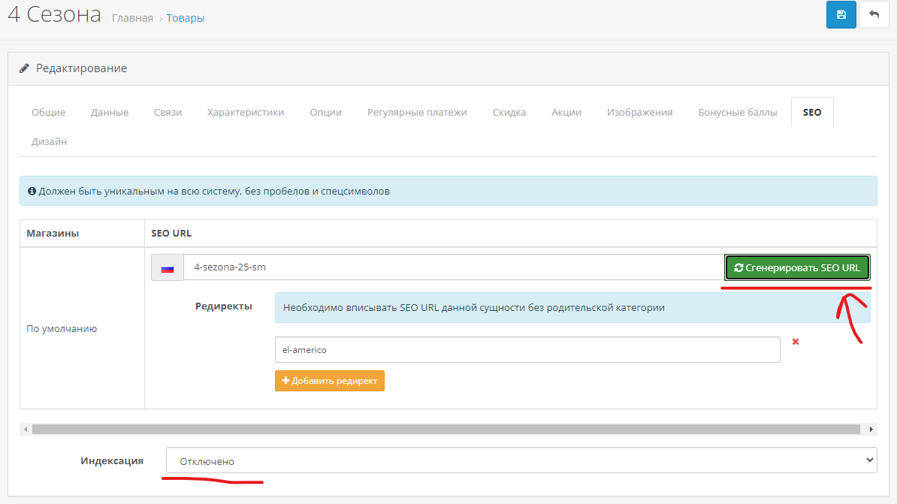

6) После того, как копии товаров созданы, оригинальный (с которого копии делались) нужно снять с публикации.

7) Теперь нужно создать промокоды. Делать лучше со стационарного ПК / anydesk, с ноутбуков где масштабирование больше 100% ловится баг, промокод не присваивается товару (об этом ниже).

Переходим на <https://docs.google.com/spreadsheets/d/13FxrvOJZGjpP2oTxWQHD9ovHyCa9sseiz609qr3odnc/edit?gid=0#gid=0>

здесь ведется таблица промокодов, а для ускорения процесса прописан html-код баннера (понадобится позже).

Копируем промокод к текущему акционному товару (например, Традиция 747), идем в Маркетинг - Купоны, жмем создать новый

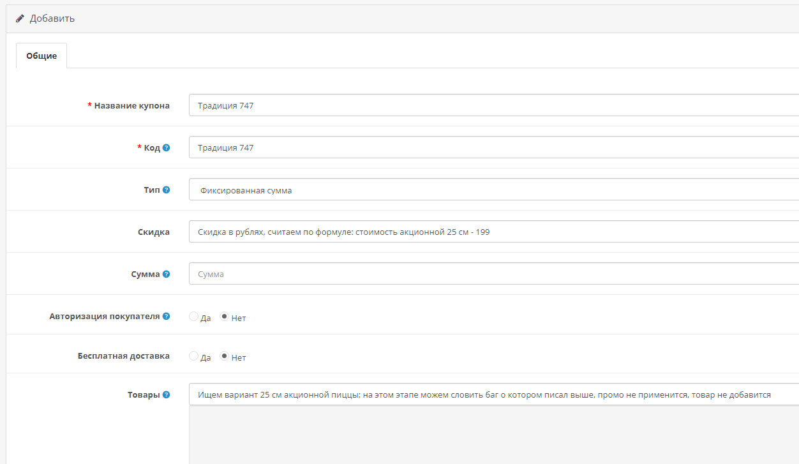

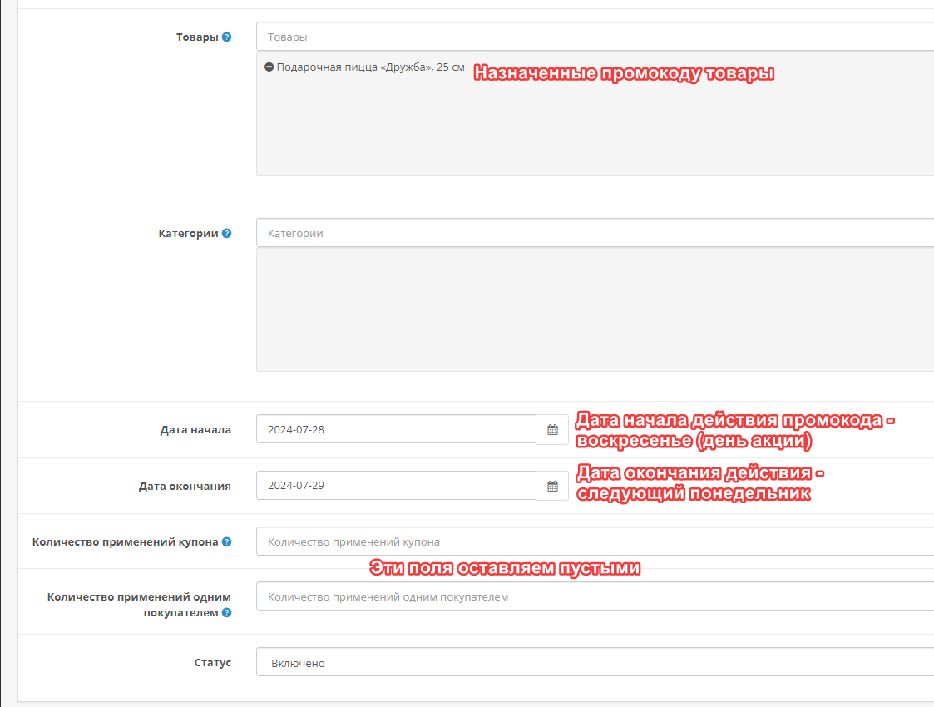

8) Проделываем операцию для промокода в двух написаниях - с пробелом и без, т.е. “Традиция 747” и “Традиция747”

9) Создаем баннер. Расширения - Расширения - Слайдшоу на главной. В самом конце слайдов кнопка “Добавить слайд”, загружаем верхнюю картинку, заполняем поле “Текст на обратной стороне”. Текст акции берем из таблицы, где брали промокод, там html. После вставки удаляем дублированные кавычки “” , эксель и гугл-доки вставляют не один символ а задваивает их. Также удаляем начальные и закрывающие

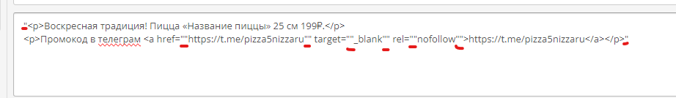

10) Сохраняем, переходим на сайт, смотрим результат. На первом экране должен появиться баннер с акционной пиццей, при наведении на который он должен переворачиваться и на оборотной стороне иметь текст со ссылкой на телеграм Пятницы.

Листаем ниже, до карточек товаров. Первой должна быть акционная пицца, второй - вариант этой пиццы на 35 см. На 25 см варианте должна быть акционная плашка. Открываем ее, смотрим, чтобы в опциях был только вариант с ее размером, то же проверяем на 35-см варианте.

Добавляем акционный вариант в корзину, переходим к оформлению товара. Пробуем применить промокод (тестируем оба варианта, с пробелом и без). Он должен примениться и стоимость этой пиццы составить 199 руб.